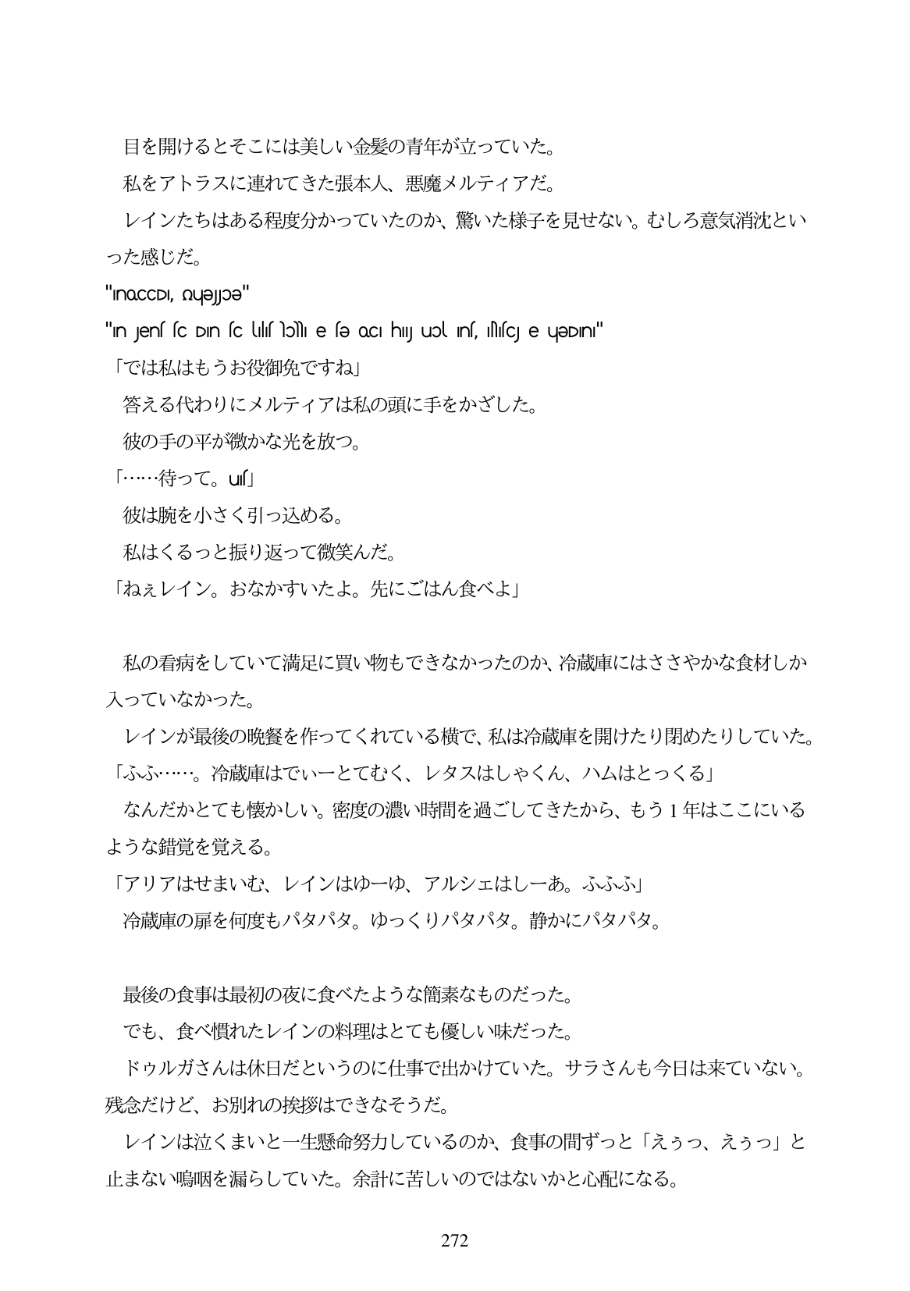

目を開けるとそこには美しい金髪の青年が立っていた。

私をアトラスに連れてきた張本人、悪魔メルティアだ。

レインたちはある程度分かっていたのか、驚いた様子を見せない。むしろ意気消沈とい った感じだ。

"InOCCDI, QuƏJɔƏ" "in Jens sc DIn scullshoi ese OCI hly uplins, hisce ueDin" 「では私はもうお役御免ですね」 答える代わりにメルティアは私の頭に手をかざした。 彼の手の平が微かな光を放つ。 「...待って。U[] 彼は腕を小さく引っ込める。 私はくるっと振り返って微笑んだ。 「ねえレイン。おなかすいたよ。先にごはん食べよ」

私の看病をしていて満足に買い物もできなかったのか、冷蔵庫にはささやかな食材しか 入っていなかった。 レインが最後の晩養を作ってくれている横で、私は冷蔵庫を開けたり閉めたりしていた。 「ふふ...。冷蔵庫はでいーとてむく、レタスはしやくん、ハムはとつくる」 なんだかとても懐かしい。密度の濃い時間を過ごしてきたから、もう1年はここにいる ような錯覚を覚える。 「アリアはせまいむ、レインはゆーゆ、アルシェはしーあ。ふふふ」 冷蔵庫の扉を何度もパタパタ。ゆっくりパタパタ。静かにパタパタ。

目

最後の食事は最初の夜に食べたような簡素なものだった。 でも、食べ慣れたレインの料理はとても優しい味だった。 ドウルガさんは休日だというのに仕事で出かけていた。サラさんも今日は来ていない。 残念だけど、お別れの挨拶はできなそうだ。 レインは泣くまいと一生懸命努力しているのか、食事の間ずつと「えうつ、えうつ」と 止まない鳴晒を漏らしていた。余計に苦しいのではないかと心配になる。

出

*272*